监 测 报 告

报告编号:FY-ZX-22-039-256

项目名称：中国石油天然气股份有限公司呼和浩特石化分公司2022-2024年度外委监测-油品车间（2#污水池废气处理设施排放口）-月监测（10月份）
委托单位：中国石油天然气股份有限公司呼和浩特石化分公司
监测单位：内蒙古富源新纪检测有限责任公司
签发日期：2023年10月20日

声 明

- 监测报告封面及骑缝位置无检验检测专用章无效。
- 监测报告无编制、审核、批准人员签字无效。
- 监测委托方如对监测报告数据有异议，请于收到报告之日起十五日内向本单位提出复测申请，同时附上报告原件并预付复测费，逾期不予受理。不可重复性或者不能进行复测的实验，不进行复测委托方放弃异议权利。
- 委托方办理完毕以上手续后，本单位会尽快安排复测。如果复测结果与异议内容相符，本单位将退还委托单位的复测费。
- 本报告外部提供数据右上角标注“☆”，当外部数据影响结果的有效性时，本单位不承担任何经济和法律责任。
- 委托送检的，其检验监测数据、结果仅适用于客户提供的样品，对于报告及所载内容的使用、使用所产生的直接或间接损失及一切法律后果，本单位不承担任何经济和法律责任。
- 本单位保证工作的客观公正性，对委托方的商业信息、技术文件等商业秘密履行保密义务。
- 未经本单位批准，不得复制（全文复制除外）本报告。经同意的复制品需加盖本单位公章后方能生效。
- 未经本单位书面同意，本报告及数据不得用于商品广告，违者必究。
- 如果项目左上角标注“*”标识，表示该项目为分包项目。

~~~~~~~~~~~~~~~~~~~~~~~~~~~~~~~~~~~~~~~~~~~~~~~~~~~~~~~~~~~~~~~~~~~~~~~~~~~~~~~~~~~~
防伪说明：
- 报告编号是唯一的；
- 报告采用特制防伪纸张印制，纸张表面带有“”防伪纹路，该防伪纹路不支持复印，即复制品不会带有“”防伪纹路。
~~~~~~~~~~~~~~~~~~~~~~~~~~~~~~~~~~~~~~~~~~~~~~~~~~~~~~~~~~~~~~~~~~~~~~~~~~~~~~~~~~~~~

电话：（0471）4307403
传真：（0471）3819349
邮编：010020
地址： 内蒙古呼和浩特市新华大街锦威商务中心10楼
内蒙古富源新纪检测有限责任公司受 中国石油天然气股份有限公司呼和浩特石化分公司 委托，于2023年10月17日~2023年10月18日对项目 中国石油天然气股份有限公司呼和浩特石化分公司2022-2024年度外委监测-油品车间（2#污水池废气处理设施排放口）-月监测（10月份） 进行了监测，本次任务信息如下：
任务信息一览表
委 托 方 | 中国石油天然气股份有限公司呼和浩特石化分公司
委托方联系人 | 李正芳
委托方联系方式 | 13451344157
委 托 日 期 | 2022/7/30
受 托 方 | 内蒙古富源新纪检测有限责任公司
受托方联系方式 | （0471）4307403
外委或分包 | /
监 测 性 质 | 委托监测
样 品 类 别 | 有组织废气
采 样 日 期 | 2023/10/17
采 样 地 点 | 中国石油天然气股份有限公司呼和浩特石化分公司
采 样 人 员 | 金泉 白彦强 邢毅
监 测 人 | 金泉 白彦强 邢毅 孔令哲 郭宇 王国静
监 测 日 期 | 2023/10/17~2023/10/18
监 测 场 所 | 呼和浩特市总部
项 目 负 责 人 | 常玉军

1 监测内容
表1-1 各类别监测点位监测内容
类别 | 点位编号 | 点位名称 | 坐标 | 监测项目及频次
有组织  废气 | FQ001 | 2号污水池废气处理设施排放口 | N：40°44′01.83″  E：111°45′13.04″ | 排气流量，非甲烷总烃、硫化氢、苯系物排放浓度及其速率；  3次/天，监测1天。
2 监测及分析方法

表2-1 各类样品监测仪器及分析方法一览表
监测  项目  分类 | 序  号 | 监测项目 | 监测方法及来源 | 使用仪器及编号 | 方法检出限
有组织废气 | 1 | 排气流量 | 《固定污染源排气中 颗粒物测定 与气态污染物采样方法》  GB/T 16157-1996 （7 排气流速、流量的测定） | 智能烟尘（气）测试仪FYXJ/HY-038[006] | ——
有组织废气 | 2 | 硫化氢 | 《空气和废气监测分析方法》 第四版增补版第五篇 污染源监测第四章 气态污染物的测定 十、硫化氢(三)亚甲蓝分光光度法(B) | 全自动烟气采样器FYXJ/HY-003[003]  可见分光光度计  FYXJ/HY-113[001] | 0.01mg/m³
有组织废气 | 3 | 非甲烷总烃 | 《固定污染源废气 总烃、甲烷和非甲烷总烃的测定气相色谱法》 HJ 38-2017 | 真空防爆采样箱FYXJ/HY-049[007]  气相色谱仪  FYXJ/HY-116[003] | 0.07mg/m³  （以碳计）
有组织废气 | 4 | 苯 | 《固定污染源废气 挥发性有机物的测定 固相吸附-热脱附/气相色谱-质谱法》  HJ 734-2014 | 真空防爆采样箱FYXJ/HY-049[007]  气相色谱质谱联用仪FYXJ/HY-137[001-4] | 0.004  mg/m³
有组织废气 | 5 | 甲苯 | 《固定污染源废气 挥发性有机物的测定 固相吸附-热脱附/气相色谱-质谱法》  HJ 734-2014 | 真空防爆采样箱FYXJ/HY-049[007]  气相色谱质谱联用仪FYXJ/HY-137[001-4] | 0.004  mg/m³
有组织废气 | 6 | 间/对  二甲苯 | 《固定污染源废气 挥发性有机物的测定 固相吸附-热脱附/气相色谱-质谱法》  HJ 734-2014 | 真空防爆采样箱FYXJ/HY-049[007]  气相色谱质谱联用仪FYXJ/HY-137[001-4] | 0.009  mg/m³
有组织废气 | 7 | 邻二甲苯 | 《固定污染源废气 挥发性有机物的测定 固相吸附-热脱附/气相色谱-质谱法》  HJ 734-2014 | 真空防爆采样箱FYXJ/HY-049[007]  气相色谱质谱联用仪FYXJ/HY-137[001-4] | 0.004  mg/m³
此页以下空白

3 质量保证与控制措施
为保证本次监测结果准确、可靠，根据相关规定和要求，我公司对监测过程进行了质量控制，具体情况如下所示：
表3-1 监测使用仪器检定/校准情况表
仪器名称 | 仪器型号 | 仪器编号 | 有效期至 | 溯源方式
智能烟尘（气）测试仪 | FY-YQ201 | FYXJ/HY-038[006] | 2023/12/19 | 检定
可见分光光度计 | Alpha-1101 | FYXJ/HY-113[001] | 2024/7/5 | 检定
气相色谱仪 | GC9790-J | FYXJ/HY-116[003] | 2025/7/5 | 检定
全自动烟气采样器 | MH3001 | FYXJ/HY-003[003] | 2024/1/9 | 检定
气相色谱质谱联用仪 | SQ8+Clarus580 | FYXJ/HY-137[001-4] | 2024/7/6 | 校准
4 样品描述

表4-1 样品描述表
样品描述 | 样品编号 | 监测项目 | 状态描述
有组织废气 | ZX22039256FQ00100131~  ZX22039256FQ00100331 | 硫化氢 | 吸收瓶完好、无破损、无倒吸现象。
有组织废气 | ZX22039256FQ00100150~  ZX22039256FQ00100350 | 非甲烷总烃 | 气袋完好，无破损。
有组织废气 | ZX22039256FQ00100113~  ZX22039256FQ00100313 | 苯、甲苯、邻二甲苯、间/对二甲苯 | 气袋完好，无破损。
5 监测现场信息
表5-1 有组织检测基本信息
点位名称 | 排气筒
点位名称 | 高度☆（m） | 内径或尺寸☆（m）
2#污水池废气处理设施排放口 | 15 | 0.2
表5-2 有组织监测负荷信息
采样日期 | 装置名称 | 负荷☆（%）
2023/10/17 | 2#污水池废气处理设施 | 82
6 监测结果

表6-1 有组织废气监测结果表
采样日期 |  |  | 2023/10/17
点位名称 |  |  | 2#污水池废气处理设施排放口
采样频次 |  |  | 第一次 | 第二次 | 第三次
样品编号 |  |  | ZX22039256  FQ00100131 | ZX22039256  FQ00100231 | ZX22039256  FQ00100331
序号 | 项目名称 | 单位 | 测 定 结 果
1 | 排气流量 | m³/h | 103 | 102 | 145
2 | 硫化氢 | mg/m³ | 0.01L | 0.01L | 0.01L
3 | 硫化氢排放速率 | kg/h | —— | —— | ——
备注：“L”表示未检出，前面的数字表示检出限。

表6-2 有组织废气监测结果表
采样日期 |  |  | 2023/10/17
点位名称 |  |  | 2#污水池废气处理设施排放口
采样频次 |  |  | 第一次 | 第二次 | 第三次
样品编号 |  |  | ZX22039256  FQ00100150 | ZX22039256  FQ00100250 | ZX22039256  FQ00100350
序号 | 项目名称 | 单位 | 测 定 结 果
1 | 排气流量 | m³/h | 103 | 102 | 145
2 | 非甲烷总烃 | mg/m³ | 21.9 | 23.7 | 27.9
3 | 非甲烷总烃排放速率 | kg/h | 2.26×10⁻³ | 2.42×10⁻³ | 4.05×10⁻³
此页以下空白

表6-2 有组织废气监测结果表
采样日期 |  |  | 2023/10/17
点位名称 |  |  | 2#污水池废气处理设施排放口
采样频次 |  |  | 第一次 | 第二次 | 第三次
样品编号 |  |  | ZX22039256  FQ00100113 | ZX22039256  FQ00100213 | ZX22039256  FQ00100313
序号 | 项目名称 | 单位 | 测 定 结 果
1 | 排气流量 | m³/h | 103 | 102 | 145
2 | 苯 | mg/m³ | 0.351 | 0.341 | 0.353
3 | 苯排放速率 | kg/h | 3.62×10⁻⁵ | 3.48×10⁻⁵ | 5.12×10⁻⁵
4 | 甲苯 | mg/m³ | 0.508 | 0.479 | 0.502
5 | 甲苯排放速率 | kg/h | 5.23×10⁻⁵ | 4.89×10⁻⁵ | 7.28×10⁻⁵
6 | 间/对二甲苯 | mg/m³ | 0.114 | 0.107 | 0.110
7 | 间/对二甲苯排放速率 | kg/h | 1.17×10⁻⁵ | 1.09×10⁻⁵ | 1.60×10⁻⁵
8 | 邻二甲苯 | mg/m³ | 0.085 | 0.078 | 0.081
9 | 邻二甲苯排放速率 | kg/h | 8.8×10⁻⁶ | 8.0×10⁻⁶ | 1.2×10⁻⁵
---------------------------------------------报告结束----------------------------------------------

报告编制：张丽娜 |  | 审核人：李志超
批准人：谢立翔 |  | 批准日期：

附件
工作照片：
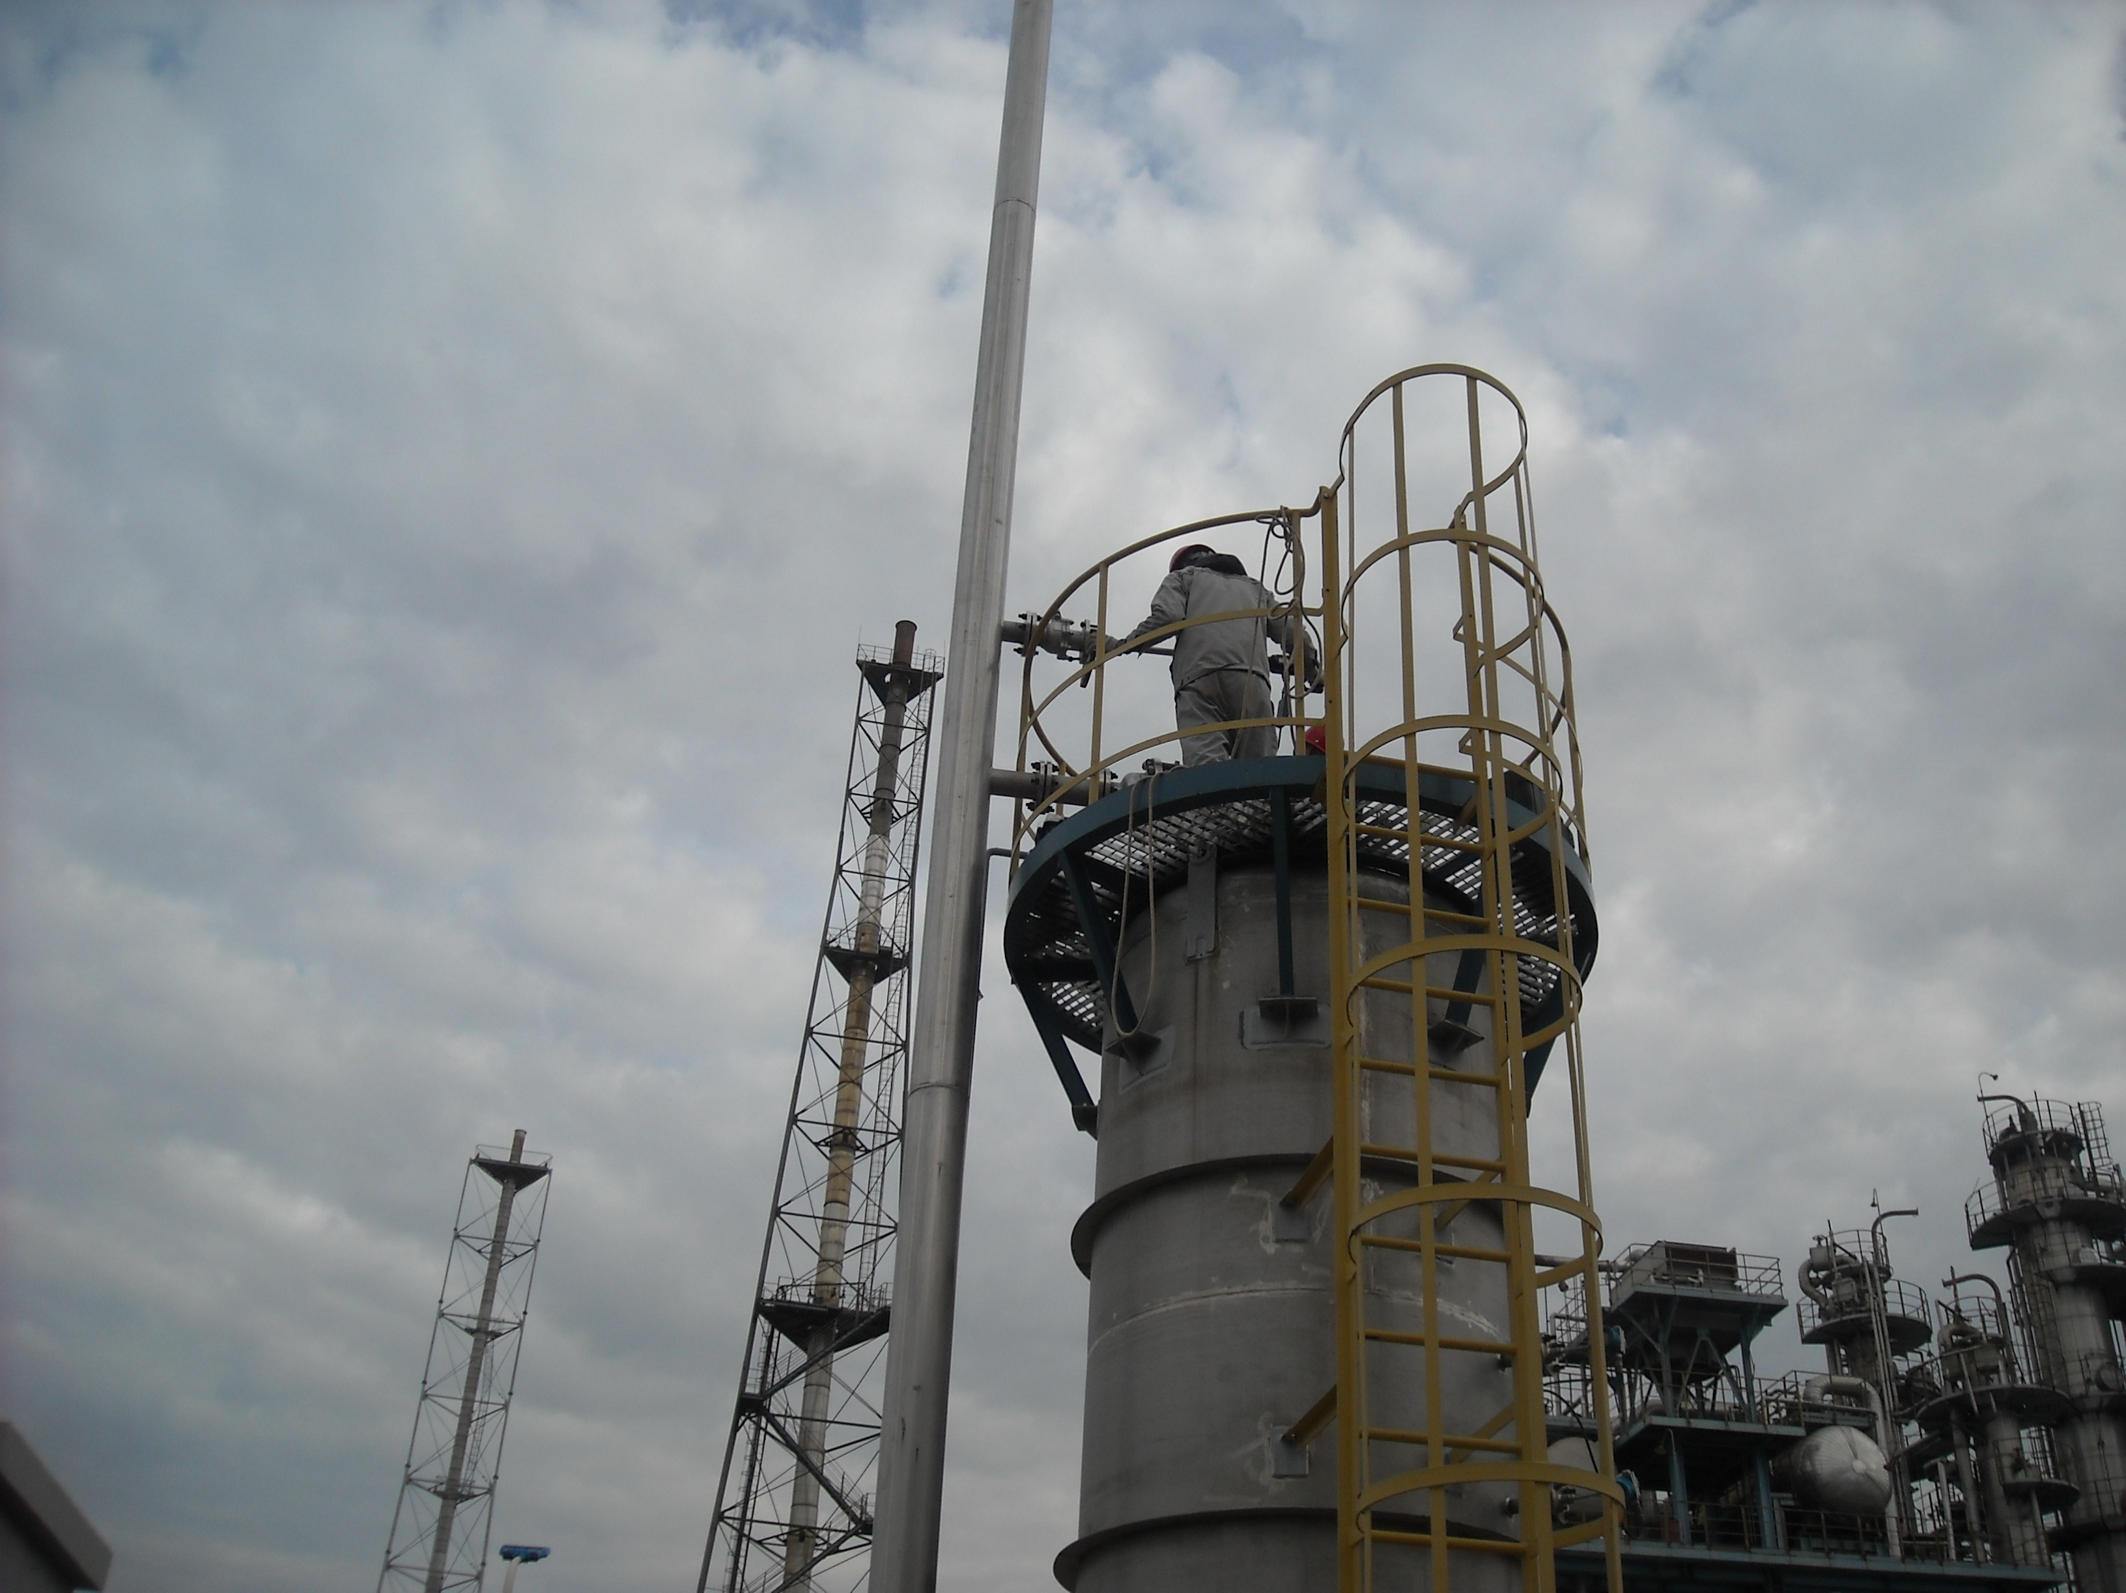
2#污水池废气处理设施排放口

附图：有组织废气监测点位图

